Уважаемые дети и родители!
Приглашаем принять участие в образовательном проекте
по изобразительному и декоративно-прикладному искусству
Художественная мастерская для детей и взрослых
«Моя творческая семья»
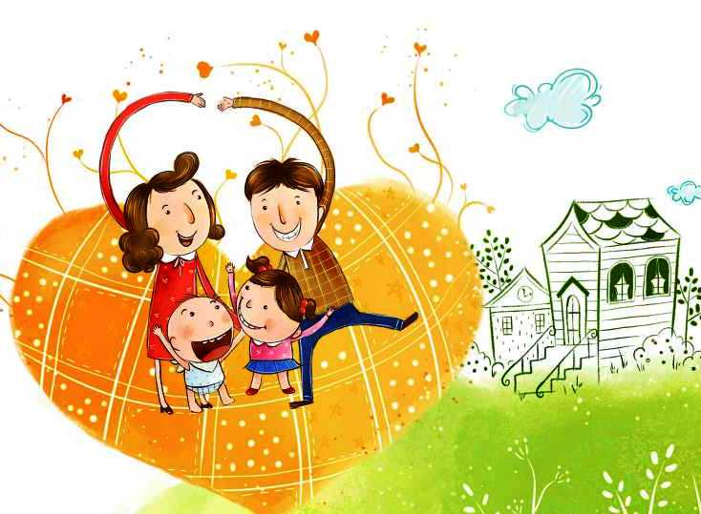
Положение о проведении образовательного проекта по изобразительному и декоративно-прикладному искусству Художественная мастерская для детей и взрослых «Моя творческая семья»
1. Общие положения
1.1. Настоящее Положение определяет порядок организации и проведения творческого мероприятия для детей и взрослых «Моя творческая семья», включающее мастер-классы в области изобразительного и прикладного искусства, а также викторину по истории искусства для детей, обучающихся в ДХШ №2 и их родителей. Мероприятие проводится в рамках Года Семьи, объявленного в 2018 году в Республике Башкортостан.
1.2. Организатором является Детская художественная школа №2, ВТОО «Союз художников Республики Бащкортостан».
1.3. Мастер-классы и викторина проводятся в каникулярное время с 27 по 29 марта 2018 года.
1.4. По итогам мастер-классов будет организован вернисаж работ и получены сертификаты о прохождении мастер-классов.
1.5. Победителям викторины по истории искусства будут вручены подарки.
1.6. Цели проекта:
- создать творческий тандем «ребенок-родитель»;
- развивать интерес родителей к жизни детей;
- пробудить интерес к отечественному искусству;
- создать условия творческой состязательности;
- активизировать интеллектуальную и творческую деятельность родителей и детей;
- раскрыть индивидуальность и потенциал каждого и оказать помощь в реализации творческих способностей;
- воспитать художественный вкус, помочь научиться видеть и понимать прекрасное вокруг себя.
1.7.Направления мастер-классов:
- Графика (монотипия);
- Живопись (акварель по- сырому);
- Декоративно-прикладное творчество:
- валяние,
- ткачество,
- народная кукла,
- керамика;
- История искусства.
В акции принимают участие дети, обучающиеся в ДХШ №2, в возрасте от 8 до 18 лет и взрослые (смотрите подробнее программу).
2. Регистрация участников
2.1. К участию будут допущены первые 16-20 человек, зарегистрировавшихся для участия в мастер-классах и викторине одним из возможных способов:
- подача заявки в письменном виде по форме (см. ниже) заместителю директора по учебной работе;
- подача заявки в электронном виде по форме (см. ниже) на почту ДХШ №2: ufa-dhsh-2@mail.ru
2.2. Участники несут ответственность за соблюдение законодательства Российской Федерации об авторском праве.
2.3. Организационный взнос составляет 100 рублей за каждое участие в мастер-классе и викторине.
2.4.Без оплаты организационного взноса могут участвовать: дети инвалиды (необходимо представить справку) и дети сироты;
Оплата оргвзноса осуществляется:
1) на счет получателя 40701810600003000002 в ГРКЦ НБ РБ банка России, г.Уфа
или любым другим способом.
2.5.Требования к материалам, используемым участниками мастер-классов (приносят сами участники):
- Лекция по истории искусства – тонкая тетрадь или блокнот, ручка.
- Мастер-класс по графике «Монотипия»: масло или типографская краска (черный и два цвета), разбавитель пинен, бумага белая А3 (2 листа) и тонированная А3 (2 листа), кисти (щетина, синтетика №№12,8,5), ветошь для отмывания рук (большой размер), стекла, перчатки.
- Мастер-класс по дизайну одежды «Биоформа, стилизация и трансформация в костюм»: белая бумага А4 (3 листа), гелиевые ручки (обязательно черная), фломастеры (обязательно черный), карандаш , ластик.
- Мастер-класс «Традиционная обрядовая кукла-закрутка»: для одной куклы заготовить 5 квадратов размером 16*16 см: 2 из однотонной ткани (желательно лен или бязь белого цвета или светлого оттенка), 3 штуки из разноцветной ткани, 1 деталь треугольной формы с размером катета 13 см (косынка), нитки белые и красные, игла для ручного шитья, ножницы.
- Мастер-класс по сухому валянию (фелтинг) «Птица-весняночка»: 1шт. - паролон или губка для тела (размеры приблизительно 12см*20см*5см), 2 шт. - иглы для фелтинга грубые №36, по 50 гр шерсти двух расцветок.
- Мастер-класс по керамике «Дочки-матери» (народная игрушка, лепка из глины без обжига и росписи): глина 500 гр (можно оплатить предоставляемый материал), фартук, ветошь.
- Мастер-класс по живописи «Акварель по сырому» - акварельная бумага формат А1, акварель (питерская), кисти белочка, колонок разных размеров(14,8,5), марля 80*100 см.
- Мастер-класс «Ткачество в круге»: плотный картон диаметром от 40 см и более, полоски ткани шириной от 2 см (возможно старые), ленты, толстая пряжа, нити х/б для натягивания основы по типу ирис (толстые), ножницы.
- Мастер-класс по аппликации из ткани «Благовешение»: кусочки плотной ткани, бумага или картон формат А3, ножницы, клей ПВА.

Творите, участвуйте и побеждайте!
С уважением администрация школы.

Приложение №1
Программа проведения акции по изобразительному и декоративно-прикладному искусству
«Моя творческая семья»
27 марта (вторник)
Детская художественная школа № 2 ГО г. Уфа, / г. Уфа, ул. Бабушкина, д. 25/.
9.30–9.55 | Регистрация участников (выставочный зал).
10.00–10.10 | Открытие художественной мастерской, приветственное слово директора ДХШ № 2 Мазитова Наиля Минивалеевича и организатора, заместителя директора по учебной работе, члена Союза художников России Фоминковой Ольги Александровны
10.15 –11.25  10.15 –11.15  11.30–13.30 | Лекционное занятие «Основные произведения коллекции Государственного художественного музея имени М.В.Нестерова» - Севастьянова Ирина Асхатовна – искусствовед, Заслуженный работник культуры Республики Башкортостан, преподаватель ДХШ № 2 ГО г. Уфа ( кабинет №10, 2-й этаж)  – мест для участия – 20, взрослые 100%  Беседа «Рождение творческой личности»– Шаяхметова Юлия Валерьевна – психолог, преподаватель истории искусства ДХШ №2 - мест для участия – 20, учащиеся 100%  Занятия по направлениям:  1) Мастер-класс по графике «Монотипия» - Гарипов Азамат Рамиевич художник книжной графики, преподаватель ДХШ №2 (кабинет №16, 2-й этаж) мест для участия – 16, возраст от 12 и старше, в том числе и взрослые, 50% - дети, 50% - родители.  2) Мастер-класс по дизайну одежды «Биоформа, стилизация и трансформация в костюм» – Ахмадуллина Элина Рафисовна, художник-дизайнер, преподаватель ДХШ № 2 ГО г. Уфа (кабинет № 17, 2-й этаж) мест для участия - 16 возраст от 13 и старше, в том числе и взрослые, 50% - дети, 50% - родители.  3) Мастер-класс «Традиционная обрядовая кукла-закрутка» - художник декоративно-прикладного искусства, преподаватель ДХШ № 2 ГО г. Уфа Аронова Лира Викторовна (кабинет № 6, 1-й этаж) мест для участия – 16, возраст от 12 и старше, в том числе и взрослые, 50% - дети, 50% - родители.  4) Мастер-класс по сухому валянию (фелтинг) «Птица-весняночка» - художник-дизайнер, преподаватель ДХШ № 2 ГО г. Уфа Гильманова Ляйсан Ирековна (кабинет № 3, 1-й этаж) мест для участия – 16, возраст от 8 и старше, в том числе и взрослые, 50% - дети, 50% - родители.
28 марта (среда)
10.00–11.10  0.15 –11.15  11.30–13.30 | Лекционное занятие «Искусство Республики Башкортостан» Севастьянова Ирина Асхатовна – искусствовед, Заслуженный работник культуры Республики Башкортостан, преподаватель ДХШ № 2 ГО г. Уфа ( кабинет №10, 2-й этаж)  – мест для участия – 20, взрослые 100%  Психологический тренинг «Зачем я рисую и творю?» – Шаяхметова Юлия Валерьевна – психолог, преподаватель истории искусства ДХШ №2 - мест для участия – 20, учащиеся 100%  Занятия по направлениям:  - Мастер-класс по керамике «Дочки-матери» (народная игрушка, лепка из глины без обжига и росписи) – Радюн Альбина Ишбулдовна художник декоративно-прикладного искусства, керамист, преподаватель ДХШ №2 (кабинет № 9, 1-й этаж)  мест для участия – 16, возраст от 8 и старше, в том числе и взрослые, 50% - дети, 50% - родители.  - Мастер-класс по живописи «Акварель по сырому» - Самосюк Ольга Александровна заслуженный художник РБ, член Союза художников России, преподаватель ДХШ № 2 ГО г. Уфа (кабинет №13, 2-й этаж) мест для участия - 16, возраст от 10 и старше, в том числе и взрослые, 50% - дети, 50% - родители.  - Мастер-класс «Ткачество в круге» - художник декоративно-прикладного искусства, преподаватель ДХШ № 2 ГО г. Уфа Аронова Лира Викторовна (кабинет №6, 1-й этаж), мест для участия - 16, возраст от 12 и старше, в том числе и взрослые, 50% - дети, 50% - родители.  - Мастер-класс по аппликации из ткани «Благовешение» - художник-живописец, преподаватель ДХШ № 2 ГО г. Уфа Кинцель Марина Станиславовна (кабинет № 4, 1-й этаж)  мест для участия - 16, возраст от 7 и старше, в том числе и взрослые, 50% - дети, 50% - родители.  29 марта (четверг)  11.00-13.00 – Викторина по истории искусств по материалам лекции, преподаватели Севастьянова И.А., Шаяхметова Ю.В.  Приложение №2  Заявка на участие  в образовательном проекте по изобразительному  и декоративно-прикладному искусству  Художественная мастерская для детей и взрослых «Моя творческая семья»  Адрес участника_________________________________________________  ________________________________________________________________  Фамилия И.О. _______________________________________________________________  Контакты: тел.  e-mail:  Дата подачи заявки ФИО участника Мастер-класс Возраст ФИО педагога

